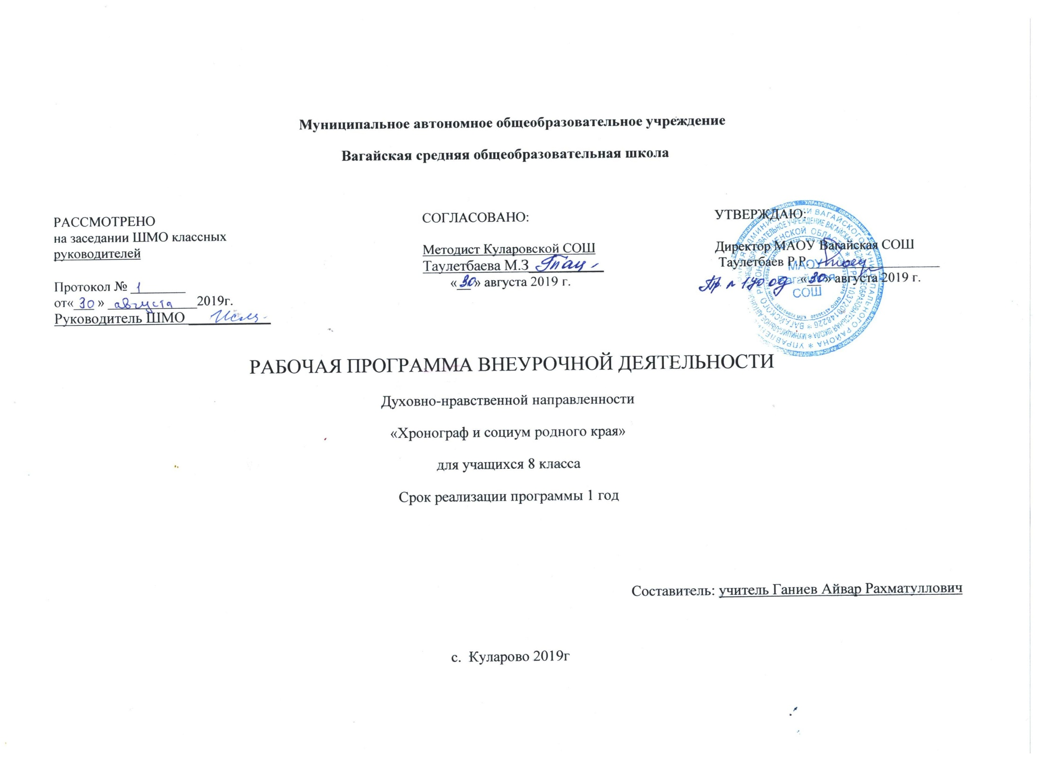
Результаты освоения курса
В области формирования личностной культуры:
- Усвоение обучающимися базовых нравственных ценностей, духовных традиций народов России;
- Укрепление у подростка позитивной нравственной самооценки, самоуважения и жизненного оптимизма;
- Развитие эстетических потребностей, ценностей и чувств;
- Развитие трудолюбия, способности к преодолению трудностей, целеустремлённости и настойчивости в достижении результата;
- Формирование творческого отношения к учёбе, труду, социальной деятельности на основе нравственных ценностей и моральных норм;
- Формирование у подростка первоначальных профессиональных намерений и интересов, осознание нравственного значения будущего профессионального выбора.

В области формирования социальной культуры:
- Формирование российской гражданской идентичности, включающей в себя идентичность члена семьи, школьного коллектива, территориально-культурной общности, этнического сообщества, российской гражданской нации;
- Развитие патриотизма и гражданской солидарности;
- Развитие навыков и умений организации и осуществления сотрудничества с педагогами, сверстниками, родителями, старшими и младшими в решении личностно и социально значимых проблем на основе знаний, полученных в процессе образования;
- Формирование у подростков первичных навыков успешной социализации, представлений об общественных приоритетах и ценностях, ориентированных на эти ценности образцах поведения через практику общественных отношений с представителями различными социальных и профессиональных групп;
- Формирование у подростков социальных компетенций, необходимых для конструктивного, успешного и ответственного поведения в обществе

Общая характеристика курса «Хронограф и социум родного края»
При наличии системы обучения краеведению, учитывая все аспекты; возрастные особенности, условия, интересы, посредством курса можно развить у ребенка:
- творческие способности и умение видеть необычное в обычном;
- воспитать любовь к земле Тюменской области и его частичке Вагайского района и бережное отношение к его экологии;
- научить видеть тесную связь развития своей личности с развитием родного края;
- знать и свято чтить традиции, историю, культуру своей малой родины.
Особенностью курса «Хронограф и социум родного края»
Является исследовательская деятельность, основанная на исторических материалах, ранее не использованных при изучении родного края в начальных классах, а именно изучение:
- памятных мест;
- традиций и культуры;
- городов и сёл Тюменской области Вагайского района
- знакомство с известными людьми;
- символами нашей области и района: гербом, флагом, гимном
Цель данного курса – заложить основу знаний о родном крае, его климатических и природных условиях, о традициях, культуре, истории народов населяющих область (русские, мордва, татары и др.), привитие умений и навыков бережного отношения к окружающему миру, творческого подхода к полученным знаниям, любви и преданности родным местам.

Основные задачи курса:
- углубить и расширить знания о родном крае;
- изучить особенности Тюменской области (правовую основу, территорию, историю);
- повысить мотивацию интереса к окружающему миру;
- привить навыки исследовательской работы;
- создать условия для творческого раскрытия личности ребенка;
- воспитывать гордость за свою землю и за людей, прославивших наш край;
- воспитывать нравственную личность, умеющую творчески использовать полученные знания, способную воспринимать мир во всем его многообразии.
Программа обучения рассчитана на школьников 8 класса. В ее основе развитие личности ребенка посредством знакомства с нормативной базой, законодательным аспектом и с историей родного края.
Основные принципы, положенные в основу программы:
- принцип доступности, учитывающий индивидуальные особенности каждого ребенка, создание благоприятных условий для их развития;
- принцип демократичности, предполагающий сотрудничество учителя и ученика;
- научности, предполагающий отбор материала из научных источников, проверенных практикой;
- систематичности и последовательности – знание в программе даются в определенной системе, накапливая запас знаний, дети могут применять их на практике.

Содержание программы

Учитывая, возрастные особенности первоклассников, в структуре изучаемой программы выделяются следующие разделы:
- права и мы
- мой район, мой посёлок
- моя родословная
- мир деятельности
- путешествия
- праздники
В конце каждой темы для самоконтроля и контроля знаний учащихся проводятся уроки повторения. На уроке повторения можно использовать тесты, загадки, кроссворды, побуждать детей к исследовательской деятельности.
Во время изучения курса должна быть работы с картой, глобусом.
Чтобы заинтересовать ребенка, занятия проводятся не только традиционно (урок), но и в форме экскурсий (в природу, в музеи, в учреждения и на предприятия, по памятным местам), встреч с интересными людьми.

Методы работы:
- словесные методы: рассказ, беседа, сообщения - эти методы способствуют обогащению теоретических знаний детей, являются источником новой информации.
- наглядные методы: демонстрации рисунков, плакатов, макетов, схем, коллекций, иллюстраций. Наглядные методы дают возможность более детального обследования объектов, дополняют словесные методы, способствуют развитию мышления детей;
- практические методы: изготовление рисунков, плакатов, схем, практические работы. Практические методы позволяют воплотить теоретические знания на практике, способствуют развитию навыков и умение детей.

Учебно- тематическое планирование
№ | тема | Количество часов
1 | Введение. Из истории прав человека. | 1
2 | Тюменская область на карте Родины | 1
3 | Моя деятельность.  Трудовые права несовершеннолетних | 1
4 | Я живу в Тюменской области.  Я – гражданин России. | 1
5 | Мое образование | 1
6 | Наша школа | 1
7 | Мой дом – моя крепость | 1
8 | МЫ несовершеннолетние Тюменской области | 5
9 | Мое здоровье | 5
10 | Конституция моей страны. | 3
11 | Моя семья | 3
12 | Я – потребитель в Тюменской области | 2
13 | Герб района, области.  История края. | 3
14 | Суд Вагайского района | 2
15 | Я выбираю юридическую профессию | 3
16 | Практическая работа. | 1
17 | Итого | 34

Календарно – тематическое планирование
№ п\п | Тема |  | Дата
1- | Введение. Из истории прав человека. | 1.Т еория о происхождении прав человека. Понятие прав человека. Исследования в области прав человека  2.История нормативной базы Тюменской области.
2 | Тюменская область на карте Родины | 1.Территория и географическое положение области. Знакомство с картой района, границы, история образования.  2. Творческая работа
3 | Моя деятельность.  Трудовые права несовершеннолетних | 1.Трудоустройство несовершеннолетних. Длительность работы и отдыха. Оплата труда. Трудовая дисциплина. Трудовые споры.  2. Заполнение образца трудового договора. Ролевая игра «Трудовой договор»
4 | Я живу в Тюменской области  Я – гражданин России | 1. Особенности гражданских правоотношений. Виды договоров. Гражданская дееспособность несовершеннолетних. Проблемы в защите прав несовершеннолетних.  2. Мозговой штурм и работа в группе. Дискуссия «Имею право с 14 до18». Выявление наиболее актуальных правовых проблем для социума.
5 | Мое образование | 1. Право на образование. Права и обязанности учащихся. Направления развития современного образования.  2. Характеризовать систему образования в Тюменской области; работать со схемами, таблицей
6 | Наша школа | 1. Моя школа: знакомство с традициями, историей и нормативной базой своей школы  (экскурсия по школе).  2.Знаменитые выпускники .  3.Школьный музей.
7 | Мой дом – моя крепость | 1. Право собственности на жилье. Договор найма. Плата за квартиру и коммунальные услуги. Жилищные права несовершеннолетних.  2. Выполнение проблемных заданий. Викторина «Жилищные права несовершеннолетних».
8  9  10  11  12 | МЫ несовершеннолетние Тюменской области | 1. Определять статус несовершеннолетних по УК РФ, виды ответственности несовершеннолетних.  2. Формирование основ правосознания для соотнесения собственного поведения и поступков других людей с нравственными ценностями и нормами поведения, установленными законодательством Российской Федерации  3. Подбирать материал и готовить компьютерную презентацию  4. Работа по документам, беседа, решение проблемных задач
13  14  15  16  17 | Мое здоровье | 1. Обязательное медицинское страхование. Виды медицинских учреждений. Формы оказания медицинской помощи.  2. Формирование ценности здорового и безопасного образа жизни;  3. Умения анализировать, сопоставлять, сравнивать, выделять главное  4. Выполнение проблемных заданий
18  19  20 | Конституция моей страны. | 1. Основы конституционного строя в РФ. Федеральное устройство. Парламент РФ. Федеральное Собрание РФ. Судебная власть. Местное самоуправление.  2. Усвоение гуманистических, демократических и традиционных ценностей Тюменской области и всего российского общества.
21  22  23 | Моя семья | 1. Правоотношения родителей и детей. Права ребенка в семье.  2. Осознание значения семьи в жизни человека и общества, принятие ценности семейной жизни, уважительное и заботливое отношение к членам своей семьи;  3. Отвечать на проблемные вопросы; участвовать в дискуссии; анализировать, обобщать и делать выводы; работать со схемой.  4. Просмотр и обсуждение видеофильма «Неблагополучная семья». Мини-проект по моделированию семьи.
24  25 | Я – потребитель в Тюменской области | 1. Право на информацию, безопасность и качество. Нарушение прав потребителя  2. Воспитание трудолюбия, уважения к своему и чужому труду  3. Осуществление и поиск информации в различных источниках; систематизировать, анализировать и обобщать информацию  4. Наблюдение за работой в точках населения. Выставка фоторабот по итогам наблюдения. Отработка навыков и умений устной защиты исследования.
26  27 | Герб района, области.  История края. | 1. Беседа о геральдике.  2. Творческая работа по созданию символа (герба) своего района, посёлка.
28  29 | Суд Вагайского района | 1. Примеры обращения в суд. Участники судебного процесса. Основные этапы рассмотрения дела в суде.  2. Формирование убежденности в необходимости защищать правопорядок правовыми способами и средствами.  3. Деловая игра «Судебный процесс».
30  31  32 | Я выбираю юридическую профессию | 1. Сообщения (Судья. Адвокат. Прокурор. Нотариус. Следователь. Частный детектив. Юрисконсульт.)  2. Формирование ответственного отношения к учению, осознанному выбору и построению дальнейшей индивидуальной траектории образования на базе ориентировки в мире профессий и профессиональных предпочтений.  3. Осуществлять поиск информации в различных источниках; систематизировать,анализировать и обобщать информацию.  4. Анкетирование, «Лабиринт профессий».
33 | Практическая работа. | 1. Применение изученных знаний в практической деятельности; отвечать на вопросы, объяснять свою точку зрения.  2. Работа с дополнительными историческими источниками
34 | Итоговое занятие

